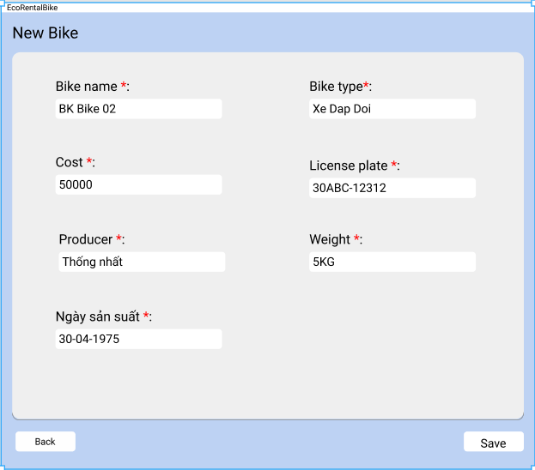

Giao diện New Bike

* Trong giao diện List Bike, Admin chọn nút thêm sản phẩm sẽ hiển thị trang gia diện New Bike
* Trong giao diện có các thanh input nhập thông tin của chiếc xe.
* Button Back để quay lại trang List Bike
* Button Save dùng để lưu New Bike